今日动态 2025.11.13
晨间来园篇：
早上来园，孩子们能够自主入园进入班级，孩子们进入班级后能够自主签到、放水杯、绕水杯带、放物品。进班后能自主进行吃早点，吃完早点后能自主玩桌面游戏。
更换了新的签到方式，孩子们书写自己到班的时间，用黑色笔记录8：00-8：10，用绿色笔记录8：11-8：20。
区域游戏篇：
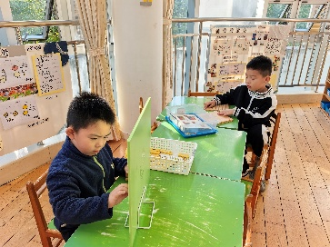 | 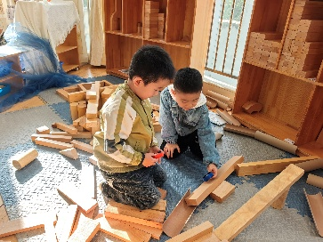 | 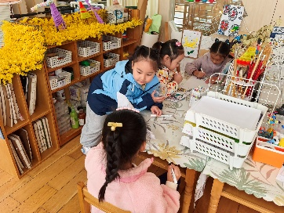
科探区：齿轮转转转、小球扑通 | 建构区：房子 | 美工区：绘画
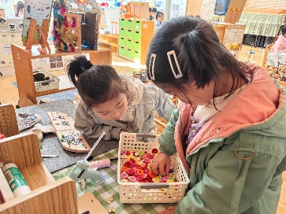 | 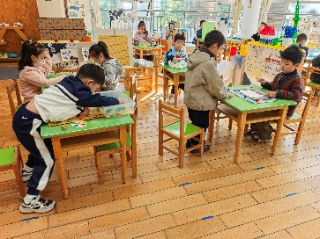 | 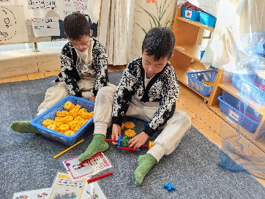
自然材料区：装饰房屋 | 益智区：图形拼一拼、算术棋、步步为营 | 万能工匠区：火箭
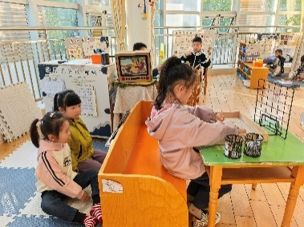 | 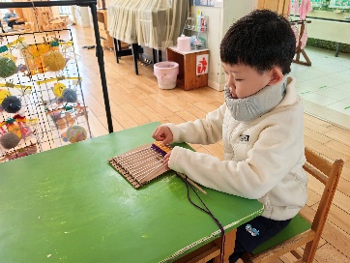 | 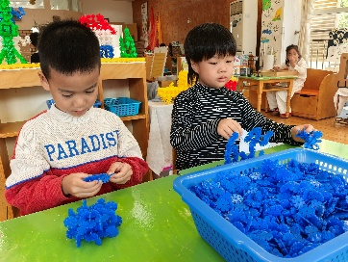
语言区：倾听故事、沙画写字 | 编织区：编织机 | 建构区：霸王龙、房子
户外活动篇：跳绳
孩子们已经跳绳一段时间了，少数幼儿能连续跳绳10个以上，多数幼儿已学会跳绳，但还不能连续跳，还不会跳绳的小朋友要加油练习哦！
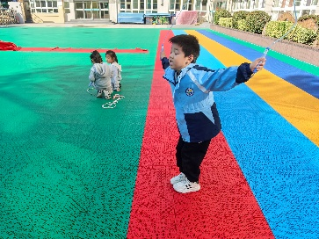 | 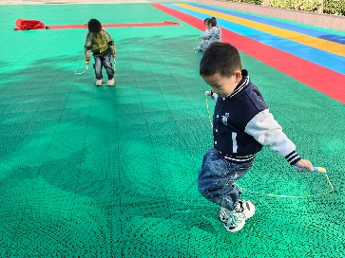 | 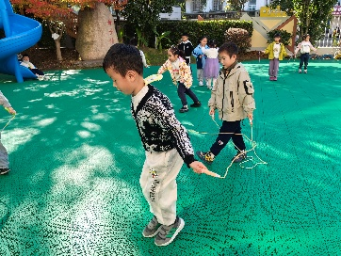
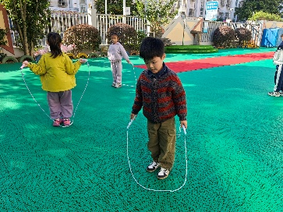 | 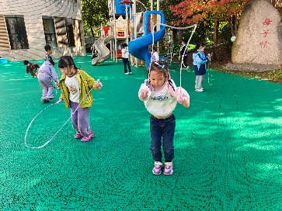 | 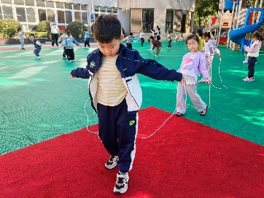
集体活动篇：音乐：小树叶
《小树叶》是一首AB段式的歌曲，每段由四个乐句构成，旋律优美，内容生动。歌曲表现了两种不同的情感体验，第一段主要讲树妈妈看到树叶娃娃们飘走了，心里很难过，音乐缓慢忧伤；第二段主要写小树叶变勇敢了，等到春天再来打扮树妈妈，音乐欢快跳跃，与第一段的音乐形象形成了鲜明的对比，引起幼儿情感上的强烈共鸣。
在活动中，卢文汐、蔡铭泽、靳一哲、黄铭宇、何安瑾、张雨歆、肖茗皓、徐菲梵、龚奕欣、邢锦、蔡铭豪、夏我杺、陈语垚、衣佳欢、王兴诚、李若伊、董奂廷、梁礼煊、季千予、贾依依、陆俊阳、孙明祺、吴颀、范子期小朋友感受两段歌曲所表达出的忧伤、快乐的不同情感，在感知和理解音乐形象的基础上，用轻缓连贯、欢快跳跃的歌声来表现音乐内容。
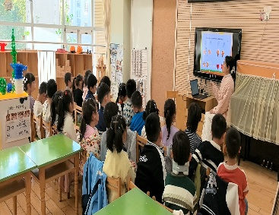 | 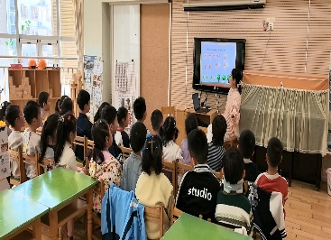
生活活动篇：
1.点心情况
今天的上午点心是鲜牛奶、红糖馒头、坚果拼盘，下午点心是芋头小米粥、奶酪棒，水果是西梅、梨子。
2.午餐情况
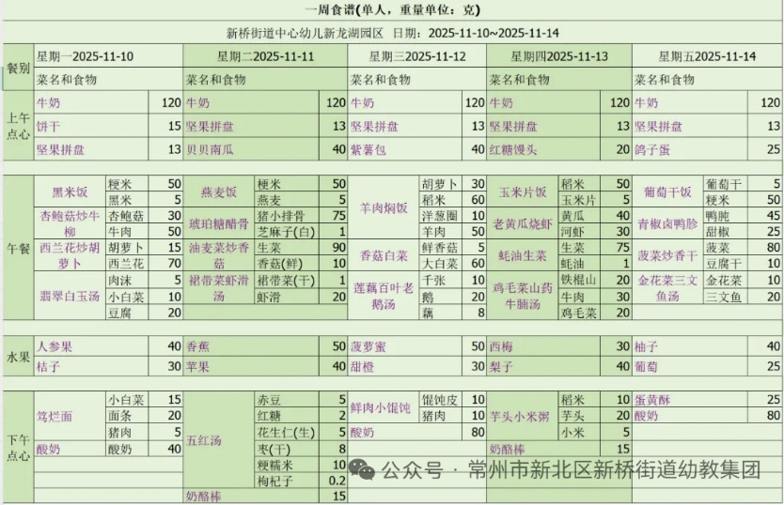
午餐是玉米片饭、老黄瓜烧虾、耗油生菜、鸡毛菜山药牛腩汤。孩子们现在能够预估自己的饭量，根据自己的情况调整盛饭，并且能够安静有序地吃完自己的饭菜。
3.午睡情况
大部分幼儿在12：50前能自主入睡，少数幼儿入睡较晚，需老师照看入睡。
家长寄语：
1.动态上的照片，仅作为老师观察时的随拍，并不是所有孩子的照片都会呈现，家长可重点关注孩子的各项能力发展情况。

